**LG PRESENTA MONITOR QUIRÚRGICO 4K CON TECNOLOGÍAS**

**INTELIGENTES PARA OPTIMIZAR EL FLUJO EN CIRUGÍAS**

*Monitor quirúrgico de 31.5 pulgadas mejora la experiencia en el quirófano con funciones inteligentes, como modos de imagen preconfigurados y cambio instantáneo de pantalla.*

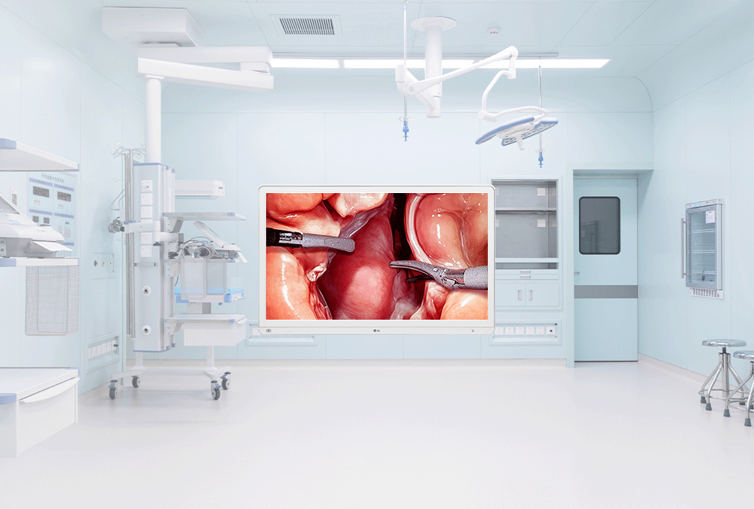

**Ciudad de México, 12 de septiembre de 2025**  - LG Electronics (LG) presenta su nuevo monitor quirúrgico 4K de 31.5 pulgadas, modelo 32HS710S. Diseñado para optimizar el flujo de trabajo en cirugías, este equipo combina una calidad de imagen nítida en resolución 4K (3,840 x 2,160) con funciones inteligentes que priorizan la comodidad del usuario y la eficiencia operativa. El monitor ya cuenta con la autorización 510(k) de la FDA en Estados Unidos, lo que avala su comercialización en ese país.

El modelo 32HS710S integra una serie de funciones diseñadas para mejorar el flujo de trabajo y hacer más sencilla e intuitiva la interacción de los profesionales de la salud con la información visual. Por ejemplo, permite configurar de manera independiente los modos de imagen según la fuente de entrada, lo que ayuda a mostrar contenidos de distintos dispositivos de acuerdo con las necesidades de cada procedimiento. Además, cuenta con teclas de acceso directo que facilitan la activación inmediata de los modos de pantalla preferidos y de las vistas Picture-by-Picture (PBP), realizando ajustes con solo presionar un botón.

La pantalla 4K IPS del monitor está diseñada para ofrecer imágenes claras y detalladas, con colores uniformes incluso en ángulos de visión amplios. Alcanza un brillo típico de 800 cd/m² y cubre aproximadamente el 95% del espectro de color DCI-P3. Además, cumple con el estándar DICOM (Digital Imaging and Communications in Medicine), lo que lo convierte en una solución de alta calidad para mostrar imágenes generadas por distintos equipos de diagnóstico médico.

Para responder a las exigencias del entorno quirúrgico, el modelo 32HS710S incorpora cristal reforzado con tecnología Optical Bonding, además de recubrimientos Anti-Glare, Anti-Reflection y Anti-Fingerprint que ayudan a mantener la nitidez de la imagen bajo la intensa iluminación de las cirugías. El monitor cuenta con certificación IP45 en la parte frontal e IP32 en la parte trasera, así como resistencia a impactos IK06. Con un peso aproximado de 9.2 kilogramos, puede instalarse en distintos brazos diseñados para monitores quirúrgicos.

Para garantizar la continuidad operativa, el monitor integra la función **Failover Input Switch**, que permite cambiar automáticamente a una fuente de respaldo en caso de que la señal principal se interrumpa. Esta característica clave de confiabilidad se complementa con opciones de visualización versátiles, como la división en 4 pantallas (PBP) y la función Picture-in-Picture (PIP), que facilitan el monitoreo simultáneo de varias fuentes. Asimismo, la pantalla ofrece modos de Espejo y Rotación para ajustar fácilmente la orientación de la imagen, además de salida de pantalla clonada, ideal para fines de capacitación y colaboración.

*“Al desarrollar el 32HS710S, nos enfocamos en ofrecer beneficios prácticos que realmente optimicen el flujo de trabajo de los equipos quirúrgicos, donde el tiempo y la concentración son factores críticos”,* señaló YS Lee, director del área de IT en LG Media Entertainment Solution Company. *“Al integrar configuraciones automáticas de pantalla, controles de un solo toque y sistemas de respaldo confiables, nuestro objetivo es brindar herramientas que permitan al personal médico mantener la atención en lo más importante: el cuidado del paciente.”*

Para conocer cómo los avanzados monitores médicos de LG pueden mejorar el color y la nitidez de las imágenes, aumentar la precisión quirúrgica y optimizar los flujos de trabajo en el quirófano, contacta hoy mismo a un representante de LG para obtener más información y solicitar una asesoría.

**Especificaciones clave:**

**Monitor quirúrgico LG (32HS710S)**

**Pantalla**

* Tipo de panel: IPS
* Tamaño (Relación de aspecto): 31.5 pulgadas (16:9)
* Resolución: 4K (3,840 x 2,160)
* Tecnología de retroiluminación: LED
* Gama de color (typ.): DCI-P3 95% (CIE1976)
* Profundidad de color: 10 bits
* Ángulo de visión (CR≥10): 178° horizontal / 178° vertical
* Brillo (typ.): 800 cd/m²
* Brillo (estabilizado): 500 cd/m²
* Tratamiento de superficie: Cristal de protección (Optical Bonding, Anti-Reflejo, Anti-Huellas, Anti-Deslumbramiento)
* Relación de contraste (typ.): 1,000:1
* Tiempo de respuesta (GtG): 5 ms (GtG más rápido)

**Funciones**

* Compatible con DICOM: Sí
* Calibración de hardware: Sí (LG Calibration Studio)
* HDR: HDR10, HDR Effect

**Señales de video**

* Entradas: HDMI x1, DisplayPort x1, SDI (3G) x1, DVI-D x1
* Salidas: HDMI (Clone Screen) x1, SDI (3G) x1

**Conectividad**

* USB: USB 3.0 1 Upstream, 1 Downstream

**Alimentación**

* Entrada AC: 100-240 Vac, 50/60 Hz
* Consumo de energía: 100 W (máx.) / Menos de 0.3 W (DC Off)

**Durabilidad**

* Certificación IP: IP45 (frontal), IP32 (resto del monitor)
* Resistencia a impactos: IK06

**Comodidad para el usuario**

* PBP / PIP: Sí (2 / 3 / 4 PBP) / Sí
* Giro de pantalla: Modos Espejo y Rotación
* Failover Input Switch: Sí

**Especificaciones físicas**

* Peso: 9.2 kg
* Tamaño para montaje en pared: 200 x 100 mm / 100 x 100 mm

*1 GtG: Tiempo de respuesta de gris a gris.  
2 Probado bajo condiciones de laboratorio controladas con clasificación IP/IK. Secar antes de usar. No cargar mientras esté húmedo.  
3 IP45: Protegido contra objetos sólidos de 1.0 mm Ø o mayores / Protegido contra acceso a partes peligrosas con alambre / Protegido contra chorros de agua.  
4 IP32: Protegido contra objetos sólidos de 2.5 mm Ø o mayores / Protegido contra acceso a partes peligrosas con herramienta / Protegido contra gotas de agua que caen verticalmente con inclinación de hasta 15°.  
5 IK06: Protegido contra impactos de 1 joule.*

*\*Las especificaciones pueden variar según la región y todas las características, normas y demás especificaciones del producto están sujetas a cambios sin previo aviso ni obligación.*

# # #

**Acerca de LG Electronics Media Entertainment Solution Company**  
La **LG Media Entertainment Solution Company (MS)** es un referente en innovación en televisores, audio, pantallas y plataformas de smart TV. La compañía mejora la experiencia de entretenimiento con sus **televisores OLED**, reconocidos por sus negros perfectos y colores precisos, así como con sus **pantallas LCD QNED premium**, todas impulsadas por la plataforma personalizada **webOS Smart TV**.

Además, la MS Company ofrece soluciones de **Tecnologías de la Información** (monitores para gaming y oficina, laptops, proyectores, dispositivos en la nube y monitores médicos) y soluciones de **Señalización digital** (pantallas Micro LED, señalización digital, displays para hospitalidad y software de señalización), diseñadas para maximizar la eficiencia laboral de los clientes y ofrecer un alto valor agregado.

Para más noticias sobre LG, visita [**www.LGnewsroom.com**](http://www.lgnewsroom.com/)

|  |  |  |
| --- | --- | --- |
| ***Contacto de Prensa***    ***LG Electronics México***  Daniel Aguilar  Media & PR  Tel.  555321-1977  [**daniel.aguilar@lge.com**](mailto:daniel.aguilar@lge.com) | ***LG Electronics México***  Daniela Medel  Media & PR  Tel.  52 56 6230 2485  [**daniela.medel@lge.com**](mailto:daniela.medel@lge.com) | **Burson**  Fernando Martinez  Account Manager  Tel. 55 4888 6364  [**fernando.pineda@bursonglobal.com**](mailto:fernando.pineda@bursonglobal.com) |